"Духовно-нравственные основы противодействия терроризму и экстремизму"
Так или иначе, к участию в экстремистской или террористической деятельности приводят некие личные качества человека, его нравственные принципы и тому подобное. Наш урок будет посвящен тому, какие качества стоит в себе развивать, чтобы не только не оказаться в числе террористов, но и уметь противостоять таким явлениям как экстремизм и терроризм.

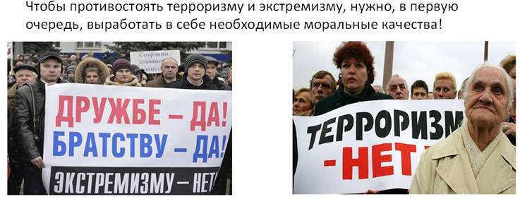
Данная тема особенно актуальная для молодых людей, поскольку достаточно часто террористы используют подростков в своих целях. Наиболее успешными приёмами вербовки являются такие темы, как «борьба с системой» (то есть, на практике, война против государства и правоохранительных органов), а также война за «веру», за «справедливость» и тому подобное. Мы уже говорили об этом ранее, но ещё раз акцентируем внимание на том, что экстремистской идеологии больше всего подвержены неучащиеся и неработающие слои молодёжи.
Наиболее успешные темы для вербовки подростков

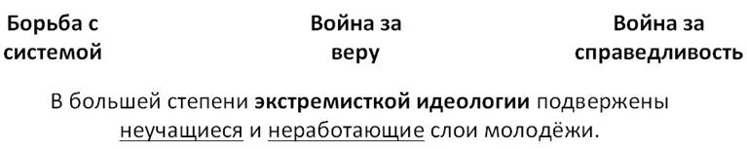
Дело в том, что подростки, как правило, не привлекают к себе внимание и могут быть использованы в качестве курьеров информации или неких проверок (например, постучаться в квартиру, узнать, есть ли кто-то дома и тому подобное). Некоторые подростки даже не подозревают о том, что выполняют поручения террористов (это называется «использовать втёмную»). Поэтому, чтобы не оказаться в таком положении, вам, в первую очередь нужно быть бдительными и иметь чёткую нравственную позицию, которая не приемлет никаких идей, связанных с терроризмом. Разумеется, каждый человек сам определяет, что для него является ценным, а что неприемлемым. Однако мы перечислим некоторые национальные ценности, признавая которые вы никогда не станете пособничать экстремистской или террористической деятельности.
Некоторые важные национальные ценности:
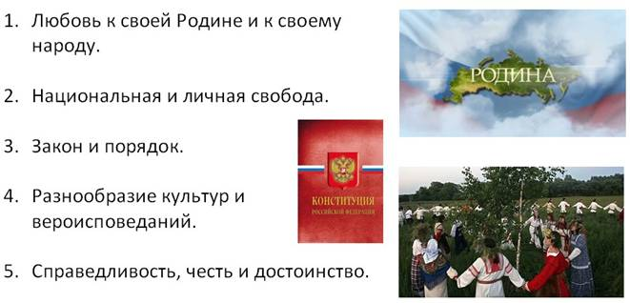
Это, в первую очередь, любовь к своей Родине и к своему народу. Также для вас должна быть важна национальная и личная свобода, закон и порядок. Кроме того, следует принимать разнообразие культур и вероисповедания и, ни в коем случае, не преследовать людей по этим признакам. Наконец, для вас не должны быть пустым звуком такие слова как справедливость, честь и достоинство. К сожалению сегодня данные рассуждения могут показаться наивными. Однако, это то, к чему следует стремиться не только вам, но и всему человечеству. Чтобы противостоять идеологии терроризма, достаточно понять, что человек создан для полноценной жизни, и эту жизнь нужно постараться прожить с максимальной пользой для себя и окружающих людей. Это никак не может быть связано с захватом заложников, взрывам зданий, станций метро и так далее. Террористов ненавидят все, кто к ним не относится, и это уже должно убедить вас в том, что их деятельность никак не может быть оправдана.
Конечно же, нет способа научить каждого человека жить «правильно», поскольку, никто не знает и не узнает, что это значит. Но есть ряд рекомендаций, к которым, всё же, следует прислушаться, особенно, будучи подростком.
Некоторые необходимые навыки
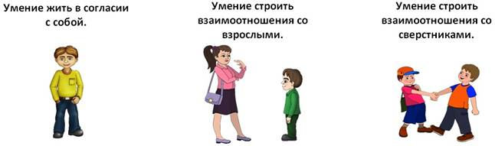

Вы, разумеется, можете задать резонный вопрос: а как определить, что я живу в согласии с собой? Чтобы жить в согласии с собой, вам, в первую очередь, нужно чётко определять свои цели (как промежуточные, так и основную цель в жизни). Для этого необходимо выработать формы поведения, которые способствуют сохранению и укреплению здоровья (как физического, так и духовного). Если вы будете ставить перед собой осуществимые цели и находить в себе силы для их достижения, то вряд ли вам захочется участвовать в какой-либо террористической деятельности. Более того, вы будете её осуждать во всех проявлениях. Что же касается взаимоотношений, они тоже очень важны. Подростковый возраст относится к так называемым критическим периодам жизни человека, поэтому часто у подростков возникают разногласия с родителями или даже конфликты со взрослыми людьми из числа их окружения. Дело в том, что в подростках возникает естественное желание освободиться от опеки взрослых из-за потребности в самопонимании и самоутверждении. И это вполне нормально, потому что рано или поздно вам придётся полагаться только на себя и решать все свои проблемы самостоятельно.
Кризис подросткового возраста
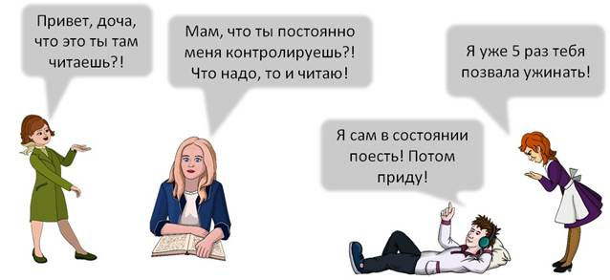
Однако очень часто подростки не способны адекватно оценить свои поступки, вследствие чего у них возникают конфликты со взрослыми. Поэтому главное, что вы должны научиться делать – это критично оценивать свои поступки и поведение. Только тогда вы сможете построить нормальные взаимоотношения со взрослыми людьми.

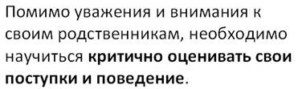
Конечно же, вам необходимо уметь строить отношения со сверстниками. Это, в первую очередь, вырабатывает навыки социального взаимодействия, умение подчиниться коллективной дисциплине и, в то же время, отстаивать свои личные права и интересы. Ориентироваться на товарищей и перенимать у них что-то хорошее – это одно из необходимых качеств, свойственных взрослому человеку.
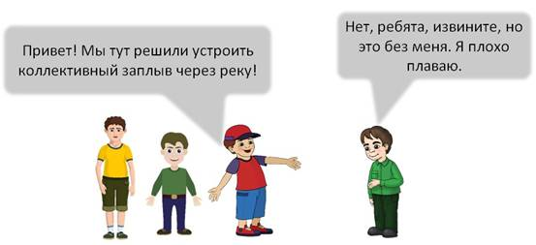
В то же время, нужно чётко понимать, что вы не всегда должны полагаться на коллективные решения. Вы должны правильно соотносить свои личные интересы с общественными и, в соответствии со своими приоритетами, подчиниться коллективной воле или же отстаивать своё мнение. Например, если ваши друзья решили сбежать с последнего урока, а вам, наоборот кажется, что не следует пропускать урок, то не нужно сбегать вместе с ними только потому что все так делают. Если, например, вы с товарищами собираетесь играть в футбол, и всем удобнее встретится на одном футбольном поле, а вам – на другом, то здесь, конечно, следует подчиниться коллективной воле, ведь семеро одного не ждут.
Какие выводы можно сделать из сегодняшнего урока? Нравственные позиции человека зависят от множества различных факторов: начиная от наследственности и заканчивая окружением человека. Тем не менее, основной нравственной позицией в отношении терроризма является убеждение в том, что террористическая деятельность во всех её проявлениях преступна и бесчеловечна. Участие в подобной деятельности никак не поможет решить вам ваши проблемы и уж, тем более, не может нести никакой пользы для общества. Чтобы не поддаваться экстремистским веяниям, вам необходимо научиться строить нормальные взаимоотношения с людьми: как со взрослыми, так и со сверстниками.
По презентации
Сл.№1
В наше время современное общество всего мира переживает изменения системы ценностей, которая обусловлена модернизацией общественной жизни. Для успешного противостояния экстремизму и терроризму, их профилактике в обществе необходимо знать и понимать приступную сущность этих явлений.
Сл. №2
Давайте разберёмся, что же такое экстремизм. Большой толковый словарь даёт следующее определение экстремизму:
экстремизм – (от лат. extremus — крайний) это приверженность отдельных лиц, групп, организаций к крайним взглядам, позициям и мерам в общественной деятельности.
Его цель: дестабилизация, разрушение, сложившихся в обществе отношений, ценностей.

Сл. №3
Как любое проявление экстремизм имеет свои определённые характерные черты, несущие за собой страшные разрушения, как материальные, экономические так моральные и духовные.
- насилие или угроза насилия;
- одномерность восприятия общественных проблем;
- фанатизм;
- бездумное выполнение любых приказов;
- опора не на разум, а на инстинкты, предрассудки;
- неспособность к толерантности.

Все термины понятны, давайте остановимся на следующих:
Фанатизм – слепое, безоговорочное следование убеждениям, особенно в области политической, национальной, религиозно-философской сфер, нетерпимостью к чужим взглядам и убеждениям.
Инстинкт – совокупность врождённых тенденций и стремлений, выражающихся в форме сложного автоматического поведения. Инстинкт составляет основу поведения животных.
Толерантность – терпимость к иному мировоззрению, образу жизни, поведению и обычаям.

Сл. № 4,5
Рассмотрим виды экстремизма (обсуждение с детьми).

Любые виды деятельности экстремизма, начиная от проявлений, не выходящих за конституционные рамки, и заканчивая такими острыми и общественно опасными формами как мятеж, ведут к террористическим действиям.
Сл. №6
Терроризм - деятельность, осуществляемая в целях нарушения общественной безопасности, устрашения населения, либо оказания воздействия на принятие решений органами власти.
То есть, это средство, используемое экстремистами, а не обособленное явление.
Следовательно, терроризм - одна из форм экстремизма.

Сл. №7
Понятие «экстремизм» определено и упомянуто в нормативных правовых актах Российской Федерации (ознакомление с некоторыми их них на слайде).

И сегодня мы не просто затронули такую значимую и важную тему, т.к. в последние годы все более актуальной становится проблема участия молодёжи в экстремальной деятельности.
Молодёжь – как элемент наиболее чувствительный ко всем социальным и политическим проявлениям и изменениям. Она замечает и остро реагирует на то/ что ей кажется несправедливым, то что не совпадает с её взглядами и общим мнением. Зачастую это мнение навязано ей псевдогероями с экрана телевизора, со страниц журналов и газет, социальных сетей интернета.
Сл. №8 (статистические данные вовлечения молодёжи в экстремистские террористические действия).

И не для кого ни секрет, что за все деяния нужно нести ответственность. В Российской Федерации запрещаются создание и деятельность организаций, цели или действия которых направлены на пропаганду, оправдание и поддержку терроризма или совершение преступлений, предусмотренных статьями Уголовного кодекса Российской Федерации.
Сл. №9,10.

Рефлексия:
Выполнение заданий. Ребята делятся на группы.
- Задание: подбери правильное определение к термину.
- Задание: определите черты экстремизма, объясните их.
- Задание: определите виды экстремизма.
- Задание: назовите статьи, в которых предусмотрена уголовная ответственность за проявление экстремизма и терроризма.

Заключение:
Сегодня мы говорили о проявлениях экстремизма и терроризма, их видах, характерных чертах. Молодежь наиболее подвержена экстремистским проявлениям. Экстремизм становится, как правило, последней ступенью к возникновению терроризма.
Занятие нацелено на формирование общественного мнения, направленного на создание атмосферы нетерпимости к проявлениям экстремистской идеологии. Противодействие экстремистской деятельности осуществляется по двум направлениям - это профилактика и непосредственное выявление, предупреждение и пресечение экстремистской деятельности.
Давайте будем ценить и заботься друг о друге и хотя бы стараться быть толерантными (учащимся предлагается подобрать синонимы к слову толерантность).

И наше мероприятие хочется закончить словами Б. Шоу:
«Жизнь для меня не тающая свеча. Это что-то вроде чудесного факела, который попал мне в руки на мгновение, и я хочу заставить его пылать как можно ярче, прежде чем передать грядущим поколениям»
Б. Шоу

